О проекте Указа Президента Республики Казахстан "О внесении изменений и дополнения в Указ Президента Республики Казахстан от 30 сентября 2011 года № 155 "О вопросах государственных символов и геральдики ведомственных и иных приравненных к ним наград некоторых государственных органов, непосредственно подчиненных и подотчетных Президенту Республики Казахстан, Конституционного Совета Республики Казахстан, правоохранительных органов, судов, Вооруженных Сил, других войск и воинских формирований"
Постановление Правительства Республики Казахстан 25 декабря 2020 года № 889
Правительство Республики Казахстан ПОСТАНОВЛЯЕТ:
внести на рассмотрение Президента Республики Казахстан проект Указа Президента Республики Казахстан "О внесении изменений и дополнения в Указ Президента Республики Казахстан от 30 сентября 2011 года № 155 "О вопросах государственных символов и геральдики ведомственных и иных приравненных к ним наград некоторых государственных органов, непосредственно подчиненных и подотчетных Президенту Республики Казахстан, Конституционного Совета Республики Казахстан, правоохранительных органов, судов, Вооруженных Сил, других войск и воинских формирований".
Премьер-Министр  Республики Казахстан | А. Мамин
О внесении изменений и дополнения в Указ Президента Республики Казахстан от 30 сентября 2011 года № 155 "О вопросах государственных символов и геральдики ведомственных и иных, приравненных к ним, наград некоторых государственных органов, непосредственно подчиненных и подотчетных Президенту Республики Казахстан, Конституционного Совета Республики Казахстан, правоохранительных органов, судов, Вооруженных Сил, других войск и воинских формирований"
ПОСТАНОВЛЯЮ:
1. Внести в Указ Президента Республики Казахстан от 30 сентября 2011 года № 155 "О вопросах государственных символов и геральдики ведомственных и иных, приравненных к ним, наград некоторых государственных органов, непосредственно подчиненных и подотчетных Президенту Республики Казахстан, Конституционного Совета Республики Казахстан, правоохранительных органов, судов, Вооруженных Сил, других войск и воинских формирований" (САПП Республики Казахстан, 2011 г., № 55, ст. 783) следующие изменения и дополнение:
в перечне и описаниях ведомственных и иных, приравненных к ним, наград некоторых государственных органов, непосредственно подчиненных и подотчетных Президенту Республики Казахстан, Конституционного Совета Республики Казахстан, правоохранительных органов, судов, Вооруженных Сил, других войск и воинских формирований, утвержденных вышеназванным Указом:
в перечне ведомственных и иных, приравненных к ним, наград некоторых государственных органов, непосредственно подчиненных и подотчетных Президенту Республики Казахстан, Конституционного Совета Республики Казахстан, правоохранительных органов, судов, Вооруженных Сил, других войск и воинских формирований:
в разделе "Медали:":
подпункт 5) пункта 10 изложить в следующей редакции:
"5) "Ел қорғаны" ("Защитник Отечества").";
подпункт 2) пункта 11 изложить в следующей редакции:
"2) "Мінсіз қызметі үшін" ("За безупречную службу");";
пункт 12 изложить в следующей редакции:
"12. Главного командования Национальной гвардии Республики Казахстан:
"Мінсіз қызметі үшін" ("За безупречную службу").";
в пункте 13:
абзац первый изложить в следующей редакции:
"13. Министерства по чрезвычайным ситуациям Республики Казахстан:";
подпункт 2) изложить в следующей редакции:
"2) "Мінсіз қызметі үшін" ("За безупречную службу");";
в разделе "Нагрудные знаки:":
подпункт 2) пункта 2 изложить в следующей редакции:
"2) "Прокуратура үздігі" ("Отличник прокуратуры").";
пункт 6 изложить в следующей редакции:
"6. Агентства Республики Казахстан по противодействию коррупции (Антикоррупционная служба):
"Үздік қызметкер" ("Отличный сотрудник") І,ІІ степеней.";
пункт 10 исключить;
в пункте 11:
подпункт 2) изложить в следующей редакции:
"2) "Ішкі істер органдарының үздігі" ("Отличник органов внутренних дел");";
подпункт 3) исключить;
в пункте 12:
подпункт 1) изложить в следующей редакции:
"1) "Ұлттық ұлан қызметінің үздігі" ("Отличник службы Национальной гвардии");";
подпункт 3) исключить;
пункт 13 изложить в следующей редакции:
"13. Министерства по чрезвычайным ситуациям Республики Казахстан:
1) "Азаматтық қорғау органдарының құрметті қызметкері" ("Почетный сотрудник органов гражданской защиты");
2) "Азаматтық қорғау жүйесін дамытуға қосқан үлесі үшін" ("За вклад в развитие системы гражданской защиты");
3) "Құтқару операцияларына белсенді қатысқаны үшін" ("За активное участие в спасательных операциях");
4) "Төтенше жағдайдағы ерлігі үшін" ("За героизм в чрезвычайных ситуациях");
5) "Құтқарушы" ("Спасатель").";
в описаниях ведомственных и иных, приравненных к ним, наград некоторых государственных органов, непосредственно подчиненных и подотчетных Президенту Республики Казахстан, Конституционного Совета Республики Казахстан, правоохранительных органов, судов, Вооруженных Сил, других войск и воинских формирований (далее – описания):
в разделе "Медали Министерства обороны Республики Казахстан":
подраздел "Ел қорғаны" І степени (приложение 54-1)" изложить в следующей редакции:
"Ел қорғаны" (приложение 54-1)
Медаль "Ел қорғаны" изготавливается из металла желтого цвета с золочением и имеет форму десятилучевой стилизованной звезды диаметром 42 мм. На медали изображения – рельефные. Центральная часть аверса медали – круг в обрамлении лавровых ветвей, перевитых в нижней части ленточкой с надписью на красном фоне "ЕЛ ҚОРҒАНЫ". Круг окрашен эмалью голубого цвета. В середине круга на фоне перекрещенных сабель остриями вверх, размещен щит, в котором на алом фоне изображен контур карты Республики Казахстан с изображениями танка, самолета, корабля и эмблемы десантных войск. Декоративные окончания лучей звезды выполнены с элементами национального декора. Фрагменты лучей покрыты эмалью синего цвета. На пяти лучах зачеканены искусственные камни диаметром 2 мм.
Реверс медали имеет рельефное изображение. В центре расположены надписи в три строки: "ОТАНЫҢДЫ СҮЙ; ХАЛҚЫҢА; ҚЫЗМЕТ ЕТ". Вокруг надписи по окружности помещена надпись "ҚАЗАҚСТАН РЕСПУБЛИКАСЫНЫҢ ҚАРУЛЫ КҮШТЕРІ".
Медаль с помощью ушка и кольца соединяется с шестиугольной колодкой шириной 32 мм и высотой 50 мм. Колодка обтягивается муаровой лентой с продольными полосами шириной 10 мм, с левого края – цвета темной полыни, с правого края – темного синего цвета, посередине – полоса бежевого цвета шириной 12 мм с тремя полосками темного синего цвета.
Медаль с помощью булавки крепится к одежде.";
подраздел "Ел қорғаны" ІІ степени (приложение 54-2)" исключить;
в разделе "Медали Министерства внутренних дел Республики Казахстан":
подраздел "Мінсіз қызметі үшін" I степени (приложение 56)" изложить в следующей редакции:
"Мінсіз қызметі үшін" (приложение 56)
Медаль "Мiнсiз қызметi үшiн" изготавливается из латуни и имеет форму правильного круга диаметром 34 мм.
На лицевой стороне медали в центре расположена эмблема Министерства внутренних дел Республики Казахстан без меча. По нижнему краю медаль оформлена орнаментом, по верхнему краю надпись "MIHCIЗ ҚЫЗМЕТІ ҮШIH". Рельеф медали блестящий.
На оборотной стороне медали по центру расположена надпись "MIHCIЗ ҚЫЗМЕТІ ҮШIH 20 ЖЫЛ".
Все изображения и надписи на медали выпуклые. Края медали окаймлены бортиком.
Медаль с помощью ушка и кольца соединяется с пятиугольной колодкой шириной 32 мм и высотой 50 мм, обтянутой шелковой муаровой лентой.
По краям ленты на расстоянии 2 мм от края располагаются жҰлтые полосы шириной 2 мм, посередине ленты располагаются две бордовые полосы шириной 2 мм, между которыми желтая полоса шириной 5 мм. Ширина ленты 32 мм.
Медаль с помощью булавки крепится к одежде.";
подразделы "Мінсіз қызметі үшін" II степени (приложение 57)" и "Мінсіз қызметі үшін" III степени (приложение 58)" исключить;
в разделе "Медаль Главного командования Национальной гвардии Республики Казахстан":
подраздел "Мінсіз қызметі үшін" I степени (приложение 62)" изложить в следующей редакции:
"Мінсіз қызметі үшін" (приложение 62)
Медаль "Mінсіз қызметі үшін" изготавливается из латуни и имеет форму круга диаметром 34 мм.
На лицевой стороне медали расположены пятиконечная звезда красного цвета с гладкими двугранными лучами, солнце и парящий орел золотистого цвета, ниже – римская цифра "XX" красного цвета и переплетение дубовых и лавровых ветвей золотистого цвета. За звездой расположены два скрещенных копья. По нижнему краю медаль оформлена орнаментом, по верхнему краю надпись "MIHCIЗ ҚЫЗМЕТІ ҮШIH". Рельеф медали блестящий.
На оборотной стороне медали по центру расположена надпись "MIHCIЗ ҚЫЗМЕТІ ҮШІН 20 ЖЫЛ".
Все изображения и надписи на медали выпуклые. Края медали окаймлены бортиком.
Медаль с помощью ушка и кольца соединяется с шестиугольной колодкой шириной 32 мм и высотой 50 мм, обтянутой голубой муаровой лентой. По краям ленты располагаются желтые полосы шириной 2 мм, посередине ленты – две желтые полоски шириной 1 мм, между которыми красная полоска шириной 5 мм.
Медаль при помощи булавки с визорным замком крепится к одежде.";
подразделы "Мінсіз қызметі үшін" II степени (приложение 63)" и "Мінсіз қызметі үшін" III степени (приложение 64)" исключить;
в разделе "Медали Комитета по чрезвычайным ситуациям Министерства внутренних дел Республики Казахстан":
заголовок изложить в следующей редакции:
"Медали Министерства по чрезвычайным ситуациям Республики Казахстан";
подраздел "Мінсіз қызметі үшін" I степени (приложение 66)" изложить в следующей редакции:
"Мінсіз қызметі үшін" (приложение 66)
Медаль "Мінсіз қызметі үшін" изготавливается из латуни и имеет форму круга диаметром 32 мм.
На центральной части лицевой стороны медали стилизованное изображение карты Республики Казахстан с вписанными в него "розой ветров" и международным знаком гражданской обороны (круг оранжевого цвета, внутри которого треугольник голубого цвета). На оборотной стороне медали по центру расположена надпись "MIHCIЗ ҚЫЗMETІ ҮШІН".
Все изображения и надписи на медали выпуклые. Края медали окаймлены бортиком.
Медаль с помощью ушка и кольца соединяется с шестиугольной колодкой шириной 33 мм и высотой 50 мм, обтянутой шелковой муаровой лентой. По краям ленты располагаются голубые полосы шириной 8 мм,
посередине ленты располагаются красные полоски шириной 5 мм, между которыми белая полоска шириной 6 мм.
Медаль при помощи булавки с визорным замком крепится к одежде.";
подразделы "Мінсіз қызметі үшін" II степени (приложение 67)" и "Мінсіз қызметі үшін" III степени (приложение 68)" исключить;
в разделе "Нагрудные знаки Генеральной прокуратуры Республики Казахстан":
подраздел "Прокуратура үздігі" I степени (приложение 81)" изложить в следующей редакции:
"Прокуратура үздігі" (приложение 81)
Нагрудный знак "Прокуратура үздігі" изготавливается из латуни и состоит из двух отдельно штампованных элементов, собранных вручную. Поверхность знака блестящая.
Основа знака представляет собой овал высотой 55 мм, шириной 41 мм с исходящими от центра рельефными остроконечными лучами, которые окаймляет лавровый венок.
На лучах расположена накладка в виде щита с нанесенной эмалью синего цвета. За щитом расположены упрощенные, скрещенные мечи. Ниже щита изображена синяя лента, на которой расположена надпись "ПРОКУРАТУРА ҮЗДІГІ".
Все изображения и надписи на нагрудном знаке выпуклые.
Знак крепится к одежде с помощью винта.";
подраздел "Прокуратура үздігі" II степени (приложение 82)" исключить;
в разделе "Нагрудные знаки Агентства Республики Казахстан по противодействию коррупции (Антикоррупционная служба)":
подразделы "Үздік қызметші" I степени (приложение 93-1)" и ""Үздік қызметші" II степени (приложение 93-2)" исключить;
в разделе "Нагрудные знаки Министерства обороны Республики Казахстан":
подразделы "Қазақстан Республикасы Қарулы Күштерінің үздігі" (приложение 101)", "Үздік спортшы-жауынгер" (приложение 102)" и "Спортшы-жауынгер" I, II степеней (приложения 103, 104)" исключить;
в разделе "Нагрудные знаки Министерства внутренних дел Республики Казахстан":
подраздел "Ішкі істер органдарының үздігі" І степени (приложение 106)" изложить в следующей редакции:
"Ішкі істер органдарының үздігі" (приложение 106)
Нагрудный знак "Ішкі істер органдарының үздігі" представляет собой овал с исходящими от центра лучами. Поверх овала размещен вертикально расположенный меч, выступающий за края овала.
В центре знака над мечом размещен круглый щит, на синем фоне которого выполнено рельефное изображение символа Министерства внутренних дел Республики Казахстан.
По краю щита, между двумя выпуклыми бортиками по окружности выполнена рельефная надпись "Ішкі істер органдарының үздігі", фон которой залит белой эмалью. Щит опоясан лентой со складками в нижней части. Фон ленты покрыт бордовой эмалью.
Нагрудный знак выполнен из металла желтого цвета (латунь).
Габаритные размеры знака:
высота (по концам меча) – 50 мм;
ширина – 30 мм.
На оборотной стороне знака закреплен винт с гайкой для закрепления знака к одежде.";
подразделы "Ішкі істер органдарының үздігі" II степени (приложение 107)" и "Оқу орнының үздігі" (приложение 108)" исключить;
в разделе "Нагрудные знаки Главного командования Национальной гвардии Республики Казахстан":
подраздел "Ұлттық ұлан қызметінің үздігі" I степени (приложение 110)" изложить в следующей редакции:
"Ұлттық ұлан қызметінің үздігі" (приложение 110)
Нагрудный знак "Ұлттық ұлан қызметінің үздігі" изготавливается из латуни и состоит из подвески и планки. Рельеф знака выступающий блестящий. Поверхность знака блестящая. Подвеска представляет собой орнаментальную восьмиконечную звезду описанным диаметром 38 мм, выполненную из металла желтого цвета. Лучи звезды – выпуклые. На лучи наложено изображение скрещенных мечей. В центре звезды выполнен круг диаметром 14 мм, фон которого залит эмалью крапового цвета. В центре круга помещено изображение всадника с копьем, которое выполнено из металла желтого цвета. По периферии круга (в кольце от диаметра 14 мм до диаметра 19 мм) выполнена по кругу надпись "ҰЛТТЫҚ ҰЛАН ҚЫЗМЕТІНІҢ ҮЗДІГІ". Фон кольца залит краповой эмалью.
Знак с помощью кольца крепится к фигурной планке шириной 28 мм, высотой 17 мм. Центральная часть планки залита эмалью крапового цвета.
Знак покрыт тонирующим лаком.
Знак крепится к одежде с помощью винта.";
подразделы "Ұлттық ұлан қызметінің үздігі" II степени (приложение 111)" и "Спортшы-жауынгер" I, II степеней (приложения 113, 114)" исключить;
в разделе "Нагрудные знаки Комитета по чрезвычайным ситуациям Министерства внутренних дел Республики Казахстан":
заголовок изложить в следующей редакции:
"Нагрудные знаки Министерства по чрезвычайным ситуациям Республики Казахстан";
подраздел "Азаматтық қорғау жүйесін дамытуға қосқан үлесі үшін" (приложение 116)" изложить в следующей редакции:
"Азаматтық қорғау жүйесін дамытуға қосқан үлесі үшін" (приложение 116)
Нагрудный знак "Азаматтық қорғау жүйесін дамытуға қосқан үлесі үшін" изготавливается из латуни и имеет форму правильного круга диаметром 34 мм.
В центральной части лицевой стороны нагрудного знака стилизованное изображение карты Республики Казахстан с вписанными в него "розой ветров" и международным знаком гражданской обороны (круг оранжевого цвета, внутри которого треугольник голубого цвета). Внизу находится лента с заливкой голубого цвета с вписанной в нее надписью "ТЖМ" (Төтенше жағдайлар министрлігі).
Края нагрудного знака окаймлены бортиком и венком золотистого цвета. По верхнему внутреннему краю венка расположена надпись "ТӨТЕНШЕ ЖАҒДАЙЛАР ЖҮЙЕСІН ДАМЫТУҒА ҚОСҚАН ҮЛЕСІ ҮШІН", по нижнему внутреннему краю надпись "ҚАЗАҚСТАН". Надписи знака синего цвета.
Все изображения и надписи на знаке рельефные. Края знака по окружности окаймлены бортиком и лавровым венком, перетянутым лентой голубого цвета.
Знак с помощью колец соединяется с шестиугольной колодкой шириной 32 мм и высотой 50 мм, обтянутой шелковой муаровой лентой голубого цвета. По левому краю ленты располагаются голубая и белая полосы шириной по 3 мм. По правому краю ленты располагается голубая полоса шириной 26 мм.
Знак при помощи булавки с визорным замком крепится к одежде.";
подразделы "Үздік өрт сөндіруші-құтқарушы" (приложение 117)" и "Үздік құтқарушы-жауынгер" (приложение 118)" исключить;
подраздел "Құтқару операцияларына белсенді қатысқаны үшін" (приложение 119)" изложить в следующей редакции:
"Құтқару операцияларына белсенді қатысқаны үшін" (приложение 119)
Нагрудный знак "Құтқару операцияларына белсенді қатысқаны үшін" изготавливается из мельхиора с вставками из латуни и имеет форму круга диаметром 34 мм.
В центральной части лицевой стороны нагрудного знака стилизованное изображение карты Республики Казахстан с вписанными в него "розой ветров" и международным знаком гражданской обороны (круг оранжевого цвета, внутри которого треугольник голубого цвета). Внизу находится лента с заливкой синего цвета с вписанной в нее надписью "ТЖМ" (Төтенше жағдайлар министрлігі).
Края нагрудного знака окаймлены бортиком и венком золотистого цвета. На бортике в нижней части знака располагается надпись "ҚҰТҚАРУ ОПЕРАЦИЯЛАРЫНА БЕЛСЕНДІ ҚАТЫСҚАНЫ ҮШІН" синего цвета.
Нагрудный знак с помощью колец соединяется с шестиугольной колодкой шириной 32 мм и высотой 50 мм, обтянутой шелковой муаровой лентой. По краям ленты располагаются две оранжевые полосы шириной 2 мм слева и 11 мм справа, соответственно, посередине ленты – полоса синего цвета шириной 19 мм.
Все изображения и надписи на нагрудном знаке рельефные.
Знак при помощи булавки с визорным замком крепится к одежде.";
подраздел "Төтенше жағдайдағы eрлігі үшін" (приложение 120)" изложить в следующей редакции:
"Төтенше жағдайдағы eрлігі үшін" (приложение 120)
Нагрудный знак "Төтенше жағдайдағы ерлігі үшін" изготавливается из мельхиора с вставкой из латуни и имеет форму многоугольной звезды диаметром 37 мм.
Лицевая сторона представляет собой восьмиконечную звезду желтого цвета с бортом, на котором расположены надписи "ТӨТЕНШЕ ЖАҒДАЙДАҒЫ ЕРЛІГІ ҮШІН" и "ҚАЗАҚСТАН РЕСПУБЛИКАСЫ", выполненные заливкой синего цвета.
В центральной части лицевой стороны нагрудного знака на запивке голубого цвета – стилизованное изображение карты Республики Казахстан с вписанными в него "розой ветров" и международным знаком гражданской обороны (круг оранжевого цвета, внутри которого треугольник голубого цвета). Внизу находится лента с заливкой синего цвета с вписанной в нее надписью "ТЖМ" (Төтенше жағдайлар министрлігі).
Все изображения и надписи на нагрудном знаке рельефные.
Нагрудный знак с помощью колец соединяется с шестиугольной колодкой шириной 32 мм и высотой 50 мм, обтянутой шелковой муаровой лентой голубого цвета. По краям ленты располагаются две полосы оранжевого цвета шириной 3 мм слева и 9 мм справа. По полосе оранжевого цвета с правой стороны проходят две полосы белого цвета шириной 2 мм.
Знак при помощи булавки с визорным замком крепится к одежде.";
подраздел "Құтқарушы" I степени (приложение 121)" изложить в следующей редакции:
"Құтқарушы" (приложение 121)
Нагрудный знак "Құтқарушы" изготавливается из латуни и имеет овальную форму высотой 50 мм и шириной 41 мм.
Края нагрудного знака и окружность окаймлены венком золотистого цвета. На лицевой стороне нагрудного знака в центре стилизованное изображение карты Республики Казахстан с вписанными в него "розой ветров" и международным знаком гражданской обороны (круг оранжевого цвета, внутри которого треугольник голубого цвета). Края нагрудного знака окаймлены лавровым венком. По нижнему внутреннему краю на ленте расположена надпись голубого цвета "ҚҰТҚАРУШЫ", ниже – надпись "ҚАЗАҚСТАН".
В нижней части нагрудного знака лента синего цвета соединяет лавровые ветви. В центре ленты вписана аббревиатура "ТЖМ" (Төтенше жағдайлар министрлігі).
Все изображения и надписи на нагрудном знаке рельефные.
Знак крепится к одежде с помощью винта.";
подразделы "Құтқарушы" II степени (приложение 122)", "Құтқарушы" III степени (приложение 123)" и "Халықаралық дәрежелі құтқарушы" (приложение 124)" исключить;
приложения 54-1, 56, 62, 66, 81, 106, 110, 116, 119, 120 и 121 к описаниям изложить в редакции согласно приложениям 1, 2, 3, 4, 5, 6 и 7 к настоящему Указу;
приложения 54-2, 57, 58, 63, 64, 67, 68, 82, 93-1, 93-2, 101, 102, 103, 104, 107, 108, 111, 113, 114, 117, 118, 122, 123 и 124 к описаниям исключить;
в Правилах награждения ведомственными и иными, приравненными к ним, наградами (лишения ведомственных и иных, приравненных к ним, наград) некоторых государственных органов, непосредственно подчиненных и подотчетных Президенту Республики Казахстан Конституционного Совета Республики Казахстан, правоохранительных органов, судов, Вооруженных Сил, других войск и воинских формирований, утвержденных вышеназванным Указом:
в разделе "3. Основания награждения ведомственными наградами":
в подразделе "Медаль "Мінсіз қызметі үшін" I, II, III степеней":
заголовок изложить в следующей редакции:
"Медаль "Мінсіз қызметі үшін";
пункт 24 изложить в следующей редакции:
"24. Медаль "Мінсіз қызметі үшін" состоит из трех степеней, за исключением медали "Мінсіз қызметі үшін" Министерства внутренних дел Республики Казахстан, Главного командования Национальной гвардии Республики Казахстан и Министерства по чрезвычайным ситуациям Республики Казахстан:
1) медаль "Мінсіз қызметі үшін" I степени – для награждения за 20 лет безупречной службы;
2) медаль "Мінсіз қызметі үшін" II степени – для награждения за 15 лет безупречной службы;
3) медаль "Мінсіз қызметі үшін" III степени – для награждения за 10 лет безупречной службы.
Медалью "Мінсіз қызметі үшін" Министерства внутренних дел Республики Казахстан, Главного командования Национальной гвардии Республики Казахстан и Министерства по чрезвычайным ситуациям Республики Казахстан награждаются сотрудники внутренних дел и Национальной гвардии и гражданской защиты за 20 лет безупречной службы.";
в подразделе "Медаль "Ел қорғаны":
пункт 44-2 исключить;
в подразделе "Нагрудный знак "Прокуратура үздігі" I, II степеней":
заголовок изложить в следующей редакции:
"Нагрудный знак "Прокуратура үздігі";
пункт 55 изложить в следующей редакции:
"55. Нагрудным знаком "Прокуратура үздігі" награждаются сотрудники прокуратуры, безупречно проработавшие в органах прокуратуры не менее 5 лет, за выполнение заданий особой важности и сложности, а также успехи в укреплении законности и правопорядка в Республике Казахстан.";
подраздел "Нагрудный знак "Үздік қызметші" I, II степеней" исключить;
подразделы "Нагрудный знак "Қазақстан Республикасы Қарулы Күштерінің үздігі", "Нагрудный знак "Үздік спортшы-жауынгер" и "Нагрудный знак "Спортшы-жауынгер" I, II степеней" исключить;
в подразделе "Нагрудный знак "Ішкі істер органдарының үздігі" I, II степеней":
заголовок изложить в следующей редакции:
"Нагрудный знак "Ішкі істер органдарының үздігі";
пункт 75 изложить в следующей редакции:
"75. Нагрудным знаком "Ішкі істер органдарының үздігі" награждаются сотрудники органов внутренних дел Республики Казахстан, прослужившие не менее 10 лет в органах внутренних дел, Национальной гвардии, в течение 1 года перед награждением не привлекавшиеся к дисциплинарной ответственности, достигшие высоких показателей в оперативно-служебной деятельности по охране общественного порядка, за инициативу, смелость, самоотверженные действия, проявленные при исполнении служебного долга.";
пункт 76 исключить;
подраздел "Нагрудный знак "Оқу орнының үздігі" исключить;
в подразделе "Нагрудный знак "Ұлттық ұлан қызметінің үздігі" I, II степеней":
заголовок изложить в следующей редакции:
"Нагрудный знак "Ұлттық ұлан қызметінің үздігі";
пункт 79 изложить в следующей редакции:
"79. Нагрудным знаком "Ұлттық ұлан қызметінің үздігі" награждаются военнослужащие Национальной гвардии, прослужившие не менее 10 лет в Национальной гвардии, ранее проходившие воинскую службу во Внутренних войсках Министерства внутренних дел Республики Казахстан, за заслуги в деле обеспечения безопасности личности, общества и государства, защиты прав и свобод человека и гражданина от преступных и иных противоправных посягательств, сотрудники взаимодействующих органов и структур, граждане Республики Казахстан, принимавшие активное участие в решении служебно-боевых задач, поставленных перед Национальной гвардией, военно-патриотическом воспитании личного состава.
Награждение осуществляется на основании приказа Главнокомандующего Национальной гвардией.";
пункт 81 изложить в следующей редакции:
"81. Нагрудным знаком "Азаматтық қорғау жүйесін дамытуға қосқан үлесі үшін" награждаются сотрудники органов гражданской защиты, военнослужащие воинских частей, а также граждане Республики Казахстан и иностранных государств за активную общественную деятельность и весомый вклад в развитие государственной системы гражданской защиты.";
подразделы "Нагрудный знак "Үздік өрт сөндіруші-құтқарушы" и "Нагрудный знак "Үздік құтқарушы-жауынгер" исключить;
пункт 84 изложить в следующей редакции:
"84. Нагрудным знаком "Құтқару операцияларына белсенді қатысқаны үшін" награждаются сотрудники органов гражданской защиты, военнослужащие воинских частей и граждане Республики Казахстан, активно участвовавшие в предупреждении и ликвидации чрезвычайных ситуаций, проявившие при этом мужество и отвагу, умелые и инициативные действия по руководству воинскими частями, подразделениями при проведении аварийно-спасательных работ.";
пункт 85 изложить в следующей редакции:
"85. Нагрудным знаком "Төтенше жағдайдағы ерлігі үшін" награждаются сотрудники органов гражданской защиты, военнослужащие воинских частей и граждане Республики Казахстан за заслуги при исполнении гражданского и служебного долга, проявленное мужество при спасении человеческой жизни.";
в подразделе "Нагрудный знак "Құтқарушы" I, II, III степеней":
заголовок изложить в следующей редакции:
"Нагрудный знак "Құтқарушы";
пункт 86 изложить в следующей редакции:
"86. Нагрудным знаком "Құтқарушы" награждаются сотрудники органов гражданской защиты, военнослужащие воинских частей и спасатели оперативно-спасательного отряда, принимавшие активное участие в ликвидации чрезвычайных ситуаций.";
пункт 87 исключить;
подраздел "Нагрудный знак "Халықаралық дәрежелі құтқарушы" исключить;
в Положении о Республиканской комиссии по вопросам государственных символов и геральдики ведомственных и иных, приравненных к ним, наград, утвержденном вышеуказанным Указом:
пункт 9 дополнить подпунктом 6) следующего содержания:
"6) осуществляет разработку нормативных правовых актов, регламентирующих перечень ведомственных наград и иных, приравненных к ним, наград некоторых государственных органов, непосредственно подчиненных и подотчетных Президенту Республики Казахстан, Конституционного Совета Республики Казахстан, правоохранительных органов, судов, Вооруженных Сил, других войск и воинских формирований, а также ведомственных наград некоторых государственных органов, входящих в структуру Правительства Республики Казахстан, на основе предложений государственных органов.".
2. Настоящий Указ вводится в действие со дня его подписания.
Президент  Республики Казахстан | К.Токаев
ПРИЛОЖЕНИЕ 1
к Указу Президента
Республики Казахстан
от " " 20 года №
Приложение 54-1
к описаниям
Медаль "Ел қорғаны"

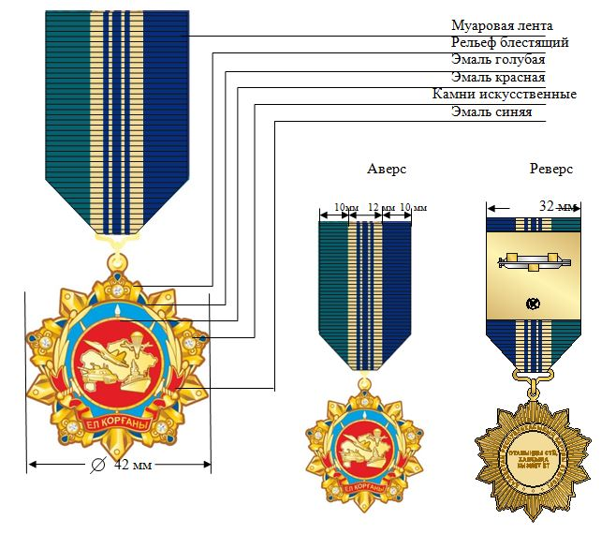

ПРИЛОЖЕНИЕ 2
к Указу Президента
Республики Казахстан
от " " 20 года №
Приложение 56
к описаниям
Медаль "Мiнсiз қызметi үшiн"

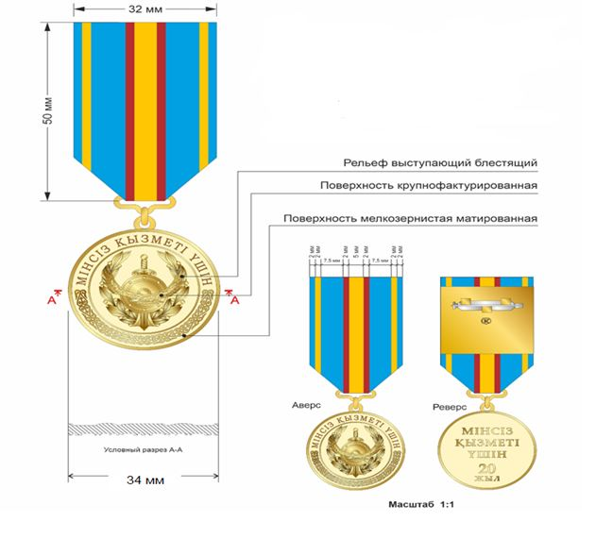

ПРИЛОЖЕНИЕ 3
к Указу Президента
Республики Казахстан
от " " 20 года №
Приложение 62
к описаниям
Медаль "Мінсіз қызметі үшін"

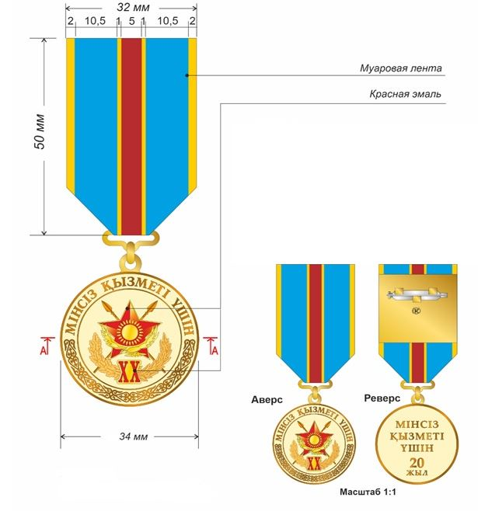

ПРИЛОЖЕНИЕ 4
к Указу Президента
Республики Казахстан
от " " 20 года №
Приложение 66
к описаниям
Медаль "Мінсіз қызметі үшін"

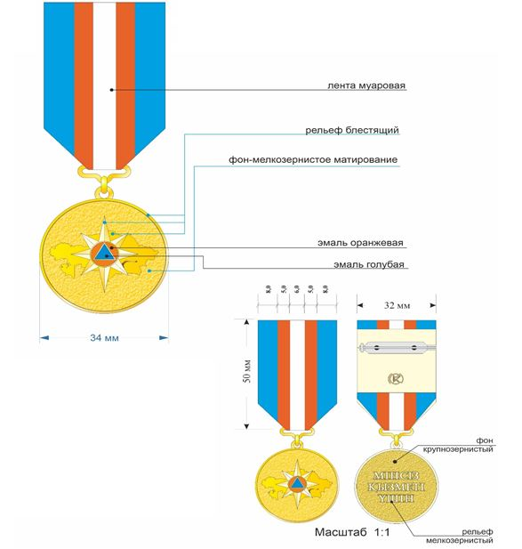

ПРИЛОЖЕНИЕ 5
к Указу Президента
Республики Казахстан
от " " 20 года №
Приложение 81
к описаниям
Нагрудный знак "Прокуратура үздігі"

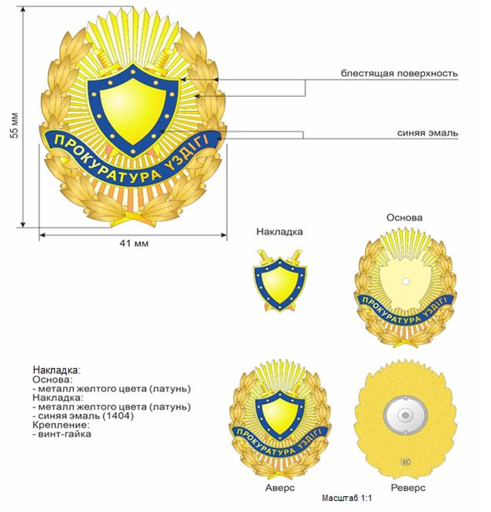

ПРИЛОЖЕНИЕ 6
к Указу Президента
Республики Казахстан
от " " 20 года №
Приложение 106
к описаниям
Нагрудный знак "Ішкі істер органдарының үздігі"

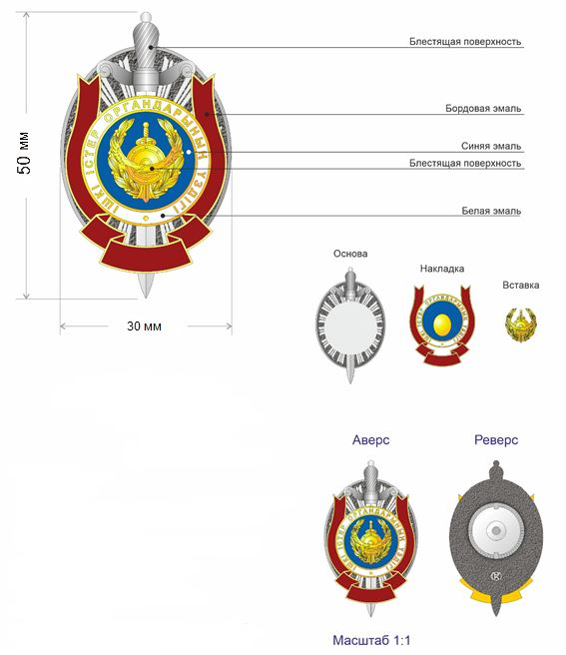

ПРИЛОЖЕНИЕ 7
к Указу Президента
Республики Казахстан
от " " 20 года №
Приложение 110
к описаниям
Нагрудный знак "Ұлттық ұлан қызметінің үздігі"

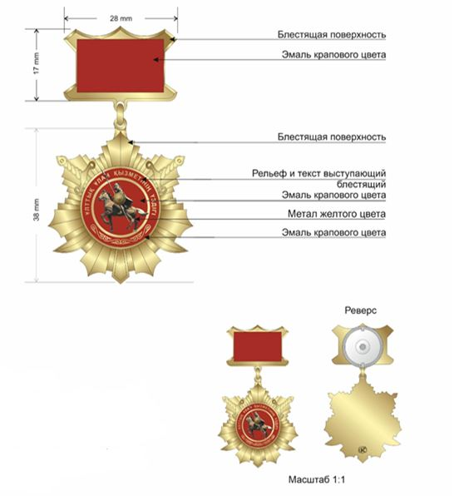

ПРИЛОЖЕНИЕ 8
к Указу Президента
Республики Казахстан
от " " 20 года №
Приложение 116
к описаниям
Нагрудный знак "Азаматтық қорғау жүйесін дамытуға қосқан үлесі үшін"

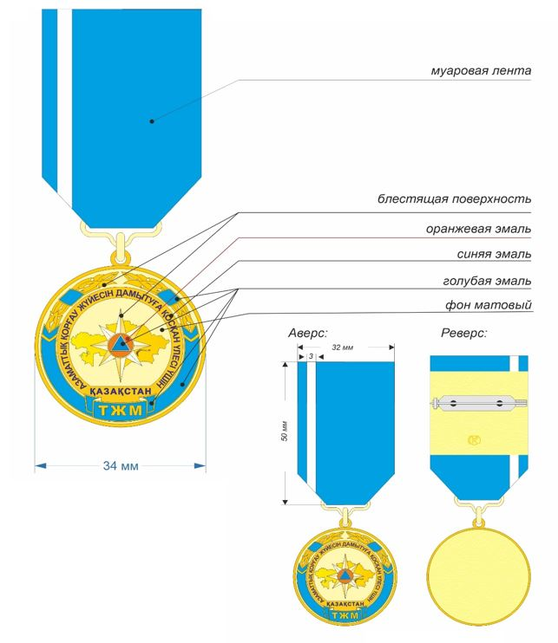

ПРИЛОЖЕНИЕ 9
к Указу Президента
Республики Казахстан
от " " 20 года №
Приложение 119
к описаниям
Нагрудный знак "Құтқару операцияларына белсенді қатысқаны үшін"

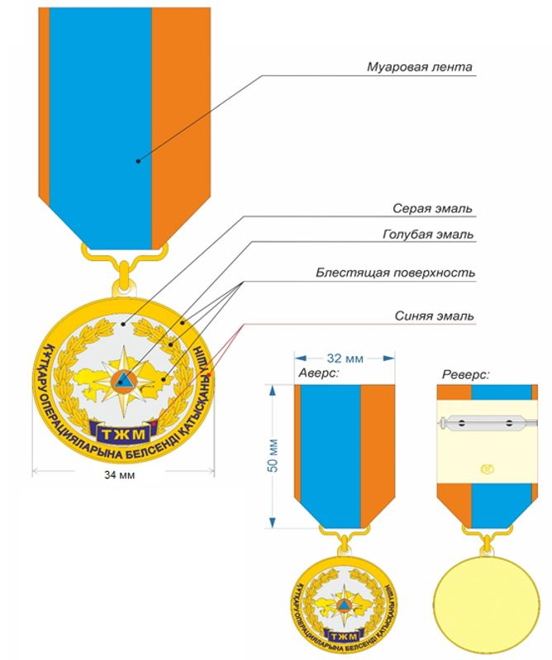

ПРИЛОЖЕНИЕ 10
к Указу Президента
Республики Казахстан
от " " 20 года №
Приложение 120
к описаниям
Нагрудный знак "Төтенше жағдайдағы ерлігі үшін"

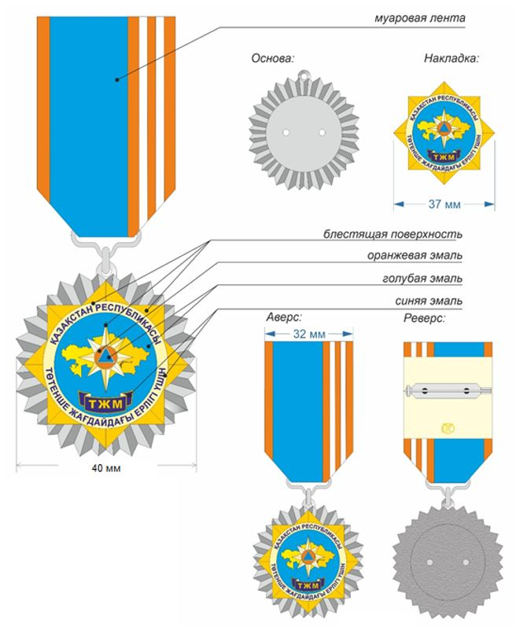

ПРИЛОЖЕНИЕ 11
к Указу Президента
Республики Казахстан
от " " 20 года №
Приложение 121
к описаниям
Нагрудный знак "Құтқарушы"

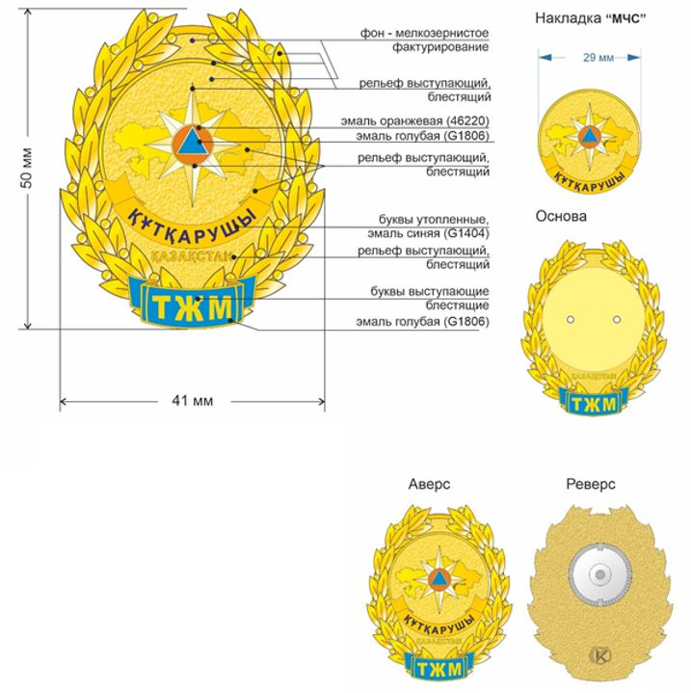

© 2012. РГП на ПХВ «Институт законодательства и правовой информации Республики Казахстан» Министерства юстиции Республики Казахстан

